INTEC SRL slem termékek
352
Via Edison, 4 - 42040 CALERNO - RE - ITALY
cod.fisc. e p.i. 01444720351 M RE 013826
CCIAA RE N. 186359 - Trib. RE N. 01444720351
TEL. 0522 909727 r.a.
TELEFAX 0522 909747
E-MAIL info@intecslem.it

ALKALMAZÁSTECHNIKAI LEÍRÁS

PRIMER PLAST

Egykomponensű primer nem kezelt, festésre váró műanyag felületre.
Bármilyen típusú műanyag, ABS, lökhárító és hasonló más felületen kiváló tapadást biztosít.

FELÜLET
A gépkocsigyártás területén található műanyagok, esetleges matt változatban is.


ELŐKÉSZÍTÉS
A felületet szilikoneltávolító hígítóval alaposan meg kell tisztítani.

Felhasználásra kész termék.
A termék akril hígítóval maximálisan 10%-ban hígítható.


FELHORDÁS
Ejtőtartályos pisztoly fúvókája: 1.4 - 1.5 mm.
Szórónyomás: 2 - 3 atm.
Rétegszám: 1
Javasolt vastagság: 4 - 5 mikron
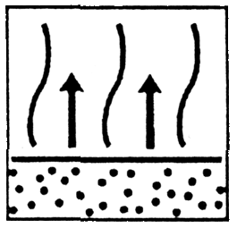

SZÁRADÁS
LEVEGŐN:
a termék felülfestése: minimum 20 - 30 perc – maximum 4 óra elteltével lehetséges.

Felülfesthető akril és poliuretán alapozóval, vagy közvetlenül lakkal és karosszéria matt alapozóval.

MŰSZAKI ADATOK
FAJSÚLY: 890 g/l
SZÍN: áttetsző

TÁROLÁS: száraz és hűvös helyen tárolandó, hőforrástól távol.
SZÁRAZANYAG MARADÉK: 9% súlyban.
KISZERELÉS: 1 liter

